SGBM点云

1.下载sgbm_demo文件，连接glass至PC，在文件所在目录下打开终端。

2.在终端输入：sgbm_demo，执行后会出现FE和SGBM图像，运行一段时间后在终端输入“ctrl+C”终止程序。

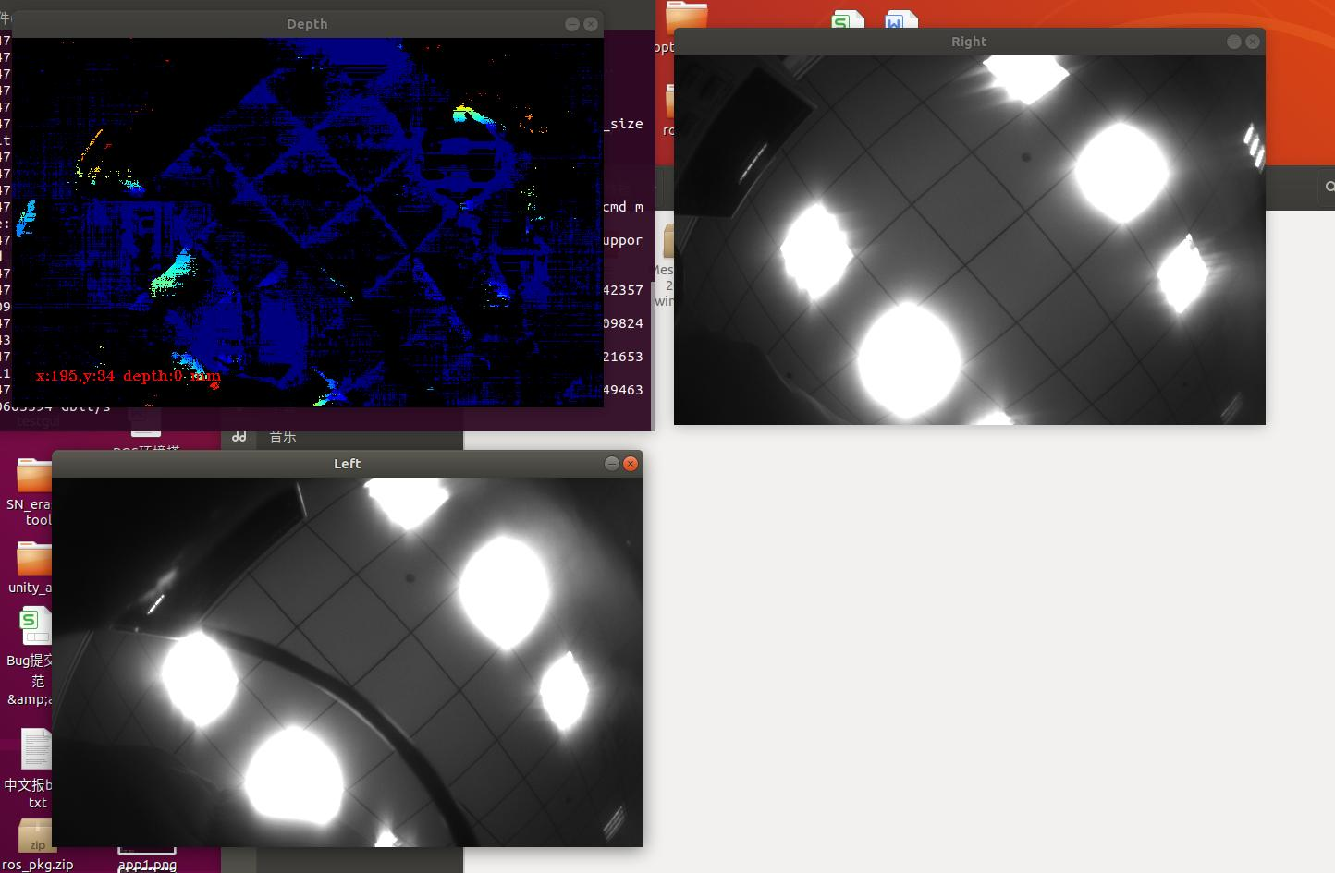

3.文件所在目录下自动生成的pointcloud-20XX-X-X-XX-XX.txt文件就是SGBM点云的数据。